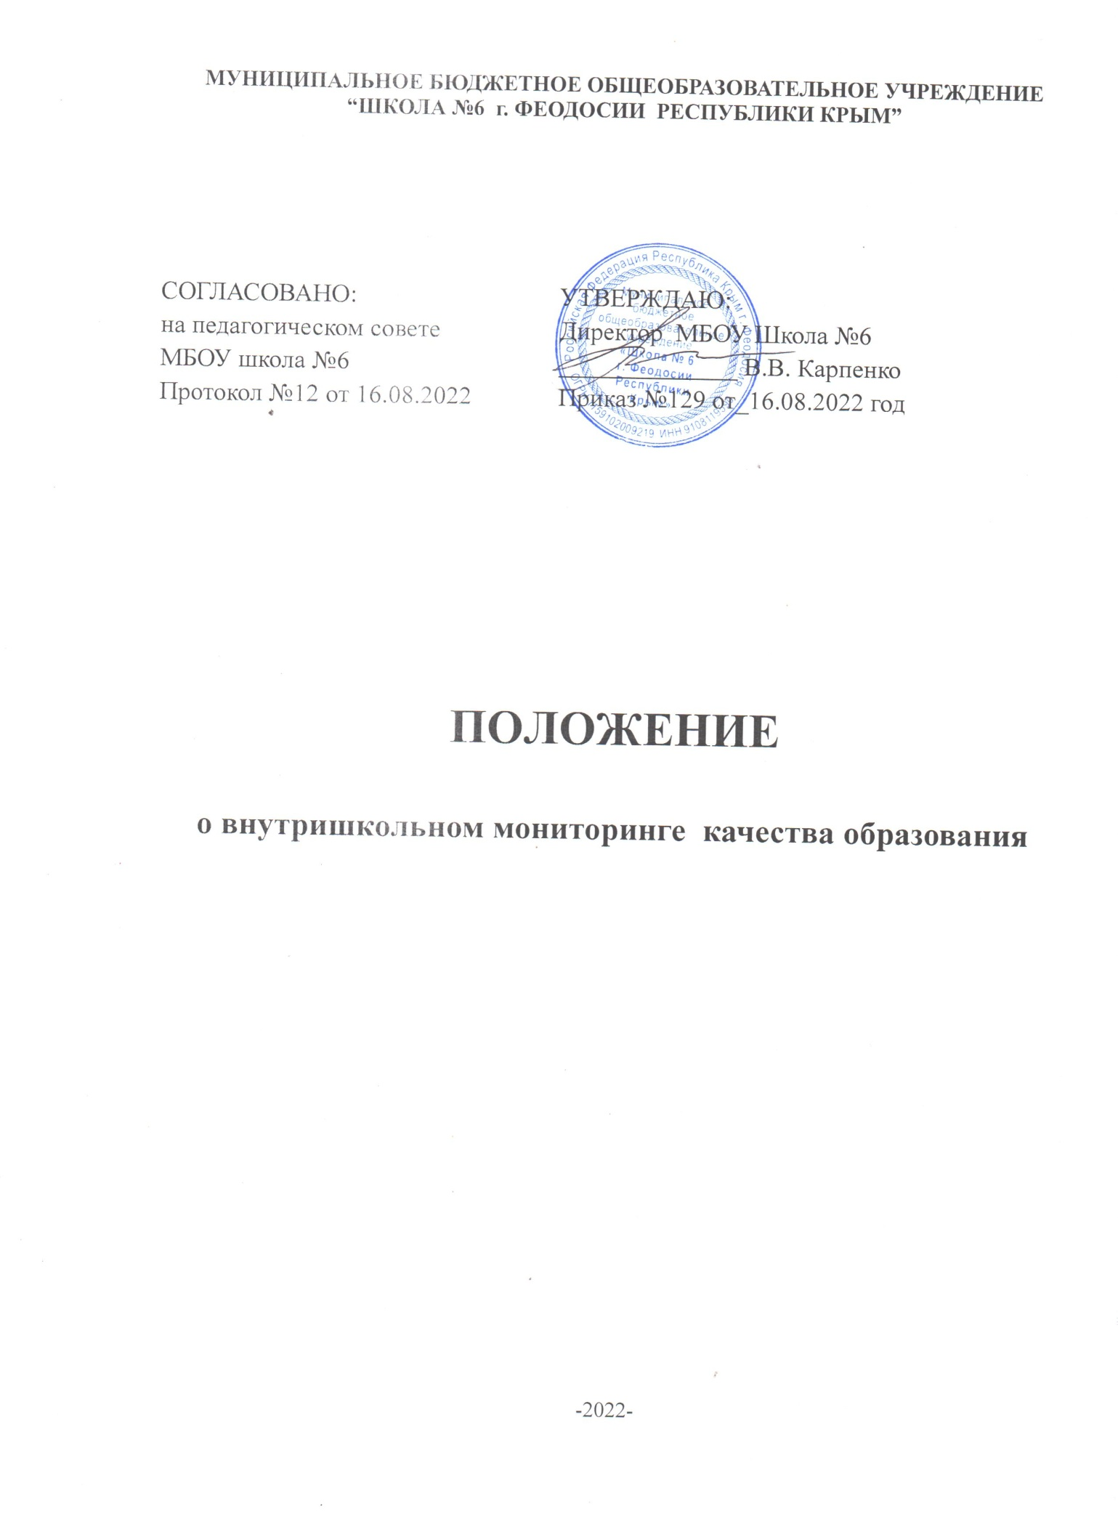

**МУНИЦИПАЛЬНОЕ БЮДЖЕТНОЕ ОБЩЕОБРАЗОВАТЕЛЬНОЕ УЧРЕЖДЕНИЕ**

**“ШКОЛА №6 г. ФЕОДОСИИ РЕСПУБЛИКИ КРЫМ”**

|  |  |
| --- | --- |
| СОГЛАСОВАНО: | УТВЕРЖДАЮ: |
| на педагогическом совете | Директор МБОУ Школа №6 |
| МБОУ школа №6 | ______________ В.В. Карпенко |
| Протокол №12 от 16.08.2022 | Приказ №129 от_16.08.2022 год |

**Положение**

**о внутришкольном мониторинге качества образования**

-2022-

# Общие положения

* 1. Настоящее Положение разработано в соответствии с Федеральным законом «Об образовании в Российской Федерации» от 29.12.2012 г. № 273-ФЗ, Инструктивным письмом Министерства образования и науки РФ № 33 от 11.06.98 «Об инспектировании в системе Министерства общего и профессионального образования РФ», Письмом министерства образования РФ № 22-06- 874 от 10.09.99 «Об обеспечении инспекционно-контрольной деятельности», Уставом школы, другими нормативно-правовыми документами, регулирующими деятельность образовательного учреждения и регламентирует содержание и порядок проведения внутришкольного мониторинга администраций МБОУ Школа №6 г. Феодосии Республики Крым (далее - Школа).
  2. Положение определяет цели, задачи, внутришкольные показатели и индикаторы, инструментарий, функциональную схему, организационную структуру, порядок проведения внутришкольного мониторинга качества образования.
  3. В Положении применяются понятия:
     1. **Качество образования** – интегральная характеристика системы общего образования школы, отражающая степень соответствия достигаемых результатов деятельности школы нормативным требованиям, социальному заказу, сформированному потребителями образовательных услуг.
     2. **Мониторинг качества образования** – система сбора, обработки данных по внутришкольным показателям и индикаторам, хранения и предоставления информации о качестве образования при проведении процедур оценки образовательной деятельности школы, в том числе в рамках лицензирования, государственной аккредитации, государственного контроля и надзора.
     3. **Внутришкольные показатели и индикаторы мониторинга качества образования** – комплекс показателей и индикаторов, по которым осуществляется сбор, обработка, хранение информации о состоянии и динамике качества образования.
  4. Внутришкольный мониторинг - главный источник информации для диагностики состояния образовательного процесса, основных результатов деятельности образовательного учреждения.

Под внутришкольным мониторингом понимается проведение администрацией Школы, внешними экспертами наблюдений, обследований, осуществляемых в порядке руководства и контроля в пределах своей компетенции за соблюдением работниками Школ, трудовых договоров (в т. ч. законодательных и иных нормативно-правовых актов РФ, субъекта РФ, Школы в области образования).

* 1. Внутришкольный мониторинг предусматривает сбор, системный учет, обработку и анализ информации об организации и результатах образовательного процесса, состоянии здоровья обучающихся для эффективного решения задач управления качеством образования (результаты образовательной деятельности, состояние профессиональной компетентности педагогов и т.д.) и проводится в соответствии с утвержденным директором планом работы Школы.
  2. Внутришкольный мониторинг обеспечивает педагогов и администрацию Школы качественной и своевременной информацией, необходимой для принятия управленческих решений, определяет, насколько рациональны педагогические средства, реализуемые в образовательном процессе, насколько дидактические средства (формы, методы обучения, режим учебной работы и др.) адекватны заявленным целям и возрастным особенностям школьников, специфике среды их жизнедеятельности.
  3. Внутришкольный мониторинг тесно связан с медицинским, психологическим и социологическим контролем.
  4. Организацию, проведение мониторинга и обработку материалов осуществляет заместитель директора школы по учебно-воспитательной работе.

9. Обобщение, анализ и распространение полученной информации проводится руководителем Школы.

1.10. Положение о внутришкольном мониторинге утверждается директором. Педагогический совет Школы имеет право вносить предложения по внесению в него изменений и дополнений.

# Основные цели, задачи, функции и принципы внутришкольного мониторинга

* 1. **Цель внутришкольного мониторинга** – непрерывное, диагностико- прогностическое отслеживание динамики качества образовательных услуг, оказываемых образовательным учреждением, и эффективности управления качеством образования, обеспечение органов управления, экспертов в области образования, Управляющего Совета, осуществляющих общественный характер управления образовательным учреждением, информацией о состоянии и динамике качества образования в школе.

# Задачами мониторинга качества образования являются:

* организационное и методическое обеспечение сбора, обработки, хранения информации о состоянии и динамике показателей качества образования;
* технологическая и техническая поддержка сбора, обработки, хранения информации о состоянии и динамике качества образования;
* проведение сравнительного анализа и анализа факторов, влияющих на динамику качества образования;
* своевременное выявление изменений, происходящих в образовательном процессе, и факторов, вызывающих их.
* осуществление прогнозирования развития важнейших процессов на уровне школы;
* предупреждение негативных тенденций в организации образовательного процесса;
* оформление и представление информации о состоянии и динамике качества образования.

# Функциями внутришкольного мониторинга качества образования являются:

* сбор данных по школе в соответствии с муниципальными показателями и индикаторами мониторинга качества образования;
* получение сравнительных данных, выявление динамики и факторов влияния на динамику качества образования;
* определение и упорядочивание информации о состоянии и динамике качества образования в базе данных школы;
* координация деятельности организационных структур, задействованных в процедурах мониторинга качества образования, и распределение информационных потоков в соответствии с их полномочиями.

# Основными принципами внутришкольного мониторинга качества образования являются:

* приоритет управления – это нацеленность результатов внутришкольного мониторинга качества образования на принятие управленческого решения;
* целостность – это единый последовательный процесс внутришкольного мониторинга качества образования, экспертизы соответствия муниципальным нормативам показателей качества образовательного учреждения, принятия управленческого решения;
* оперативность – это сбор, обработка и представление информации о состоянии и динамике качества образования для оперативного принятия управленческого решения;
* информационная открытость – доступность информации о состоянии и динамике качества образования для органов местного самоуправления, осуществляющих управление в области образования, в том числе представителей общественности.

# Участники мониторинговых исследований

* 1. Мониторинг сопровождается инструктированием *-* обучением участников УВП по вопросам применения норм законодательства на практике и разъяснением положений нормативных правовых актов.
  2. Общее методическое руководство организацией и проведением мониторинга осуществляет директор школы в соответствии с Федеральным законом «Об образовании в Российской Федерации» от 29.12.2012 г. № 273-ФЗ, Конвенцией о правах ребенка, Уставом школы и локальными правовыми актами.
  3. Образовательное учреждение проводит мониторинговые мероприятия силами своих специалистов:
     1. Аналитико-статистическая группа (директор школы, его заместитель, руководители методических объединений):
* разрабатывает и внедряет внутришкольную систему мониторинга качества обучения и воспитания;
* устанавливает и утверждает порядок, периодичность проведения мониторинговых исследований;
* определяет пути дальнейшего развития школы.
  + 1. Творческая группа педагогов (составители текстов контрольных работ, тестов по предметам):
* проводит мониторинговые исследования;
* анализирует результаты мониторинга;
* ведет учет результатов мониторинга;
* вырабатывает рекомендации по устранению отмеченных недостатков.
  + 1. Социологическая группа (учителя, классные руководители):
* проводит контроль за всеобучем каждого обучающегося;
* своевременно доводит итоги до сведения родителей;
* анализирует динамику развития личности каждого обучающегося;
* разрабатывает и предлагает обучающимся, родителям рекомендации по самооценке результатов обученности;
* определяет и анализирует уровень учебных достижений обучающихся по предметам по результатам тестирования, контрольных срезов;
* намечает пути повышения степени обученности обучающихся;
* своевременно предоставляет информацию в творческую группу.
  1. По поручению директора школы мониторинг могут осуществлять другие специалисты, обладающие необходимой квалификацией и компетенцией.
  2. Объектом внутришкольного мониторинга являются:
     1. Образовательная среда:
* контингент учащихся школы;
* кадровое (педагогическое) обеспечение образовательного процесса.
  + 1. Обучающийся:
* степень адаптации к обучению обучающихся 1, 5 классов;
* уровень успеваемости учащихся;
* уровень качества знаний;
* уровень степени обученности учащихся (по всем предметам);
* уровень сформированности универсальных учебных действий;
* уровень воспитанности учащихся;
* уровень личностного развития учащихся;
* уровень работы с одарёнными детьми;
* физическое воспитание и состояние здоровья школьников;
* посещение учащимися занятий;
* степень удовлетворённости обучающихся образовательным процессом в школе;
* модель выпускника, уровень её достижения обучающимися школы (по ступеням обучения).
  + 1. Педагогические работники:
* уровень профессиональной компетентности;
* качество и результативность педагогической работы;
* уровень инновационной деятельности педагога;
* анализ педагогических затруднений;
* самообразовательная деятельность.
  + 1. Образовательный процесс:
* анализ стартового, промежуточного и итогового контроля за уровнем учебных достижений обучающихся.
  + 1. Социально-психологическое сопровождение учебно-воспитательного процесса:
* социальный паспорт класса;
* психологическая диагностика;
* профилактическая работа;
* коррекционная работа.
  1. Предметом мониторинга является состояние образовательной подготовки учащихся по отдельным предметам учебного плана школы.
  2. Источниками сбора данных и инструментарием сбора данных для расчета внутришкольных показателей и индикаторов мониторинга качества образования являются:
* данные государственной статистической отчётности;
* результаты государственной (итоговой) аттестации выпускников в форме ГИА;
* тестирование: бланковое, компьютерное;
* анкетирование, опросы;
* дополнительные данные, собираемые в рамках мониторинговых исследований.

# Периодичность и виды мониторинговых исследований

* 1. Периодичность и виды мониторинговых исследований качества образования определяются необходимостью получения объективной информации о реальном состоянии дел в образовательном учреждении.
  2. План-график (утверждённый директором школы), по которому осуществляются мониторинг, доводятся до всех участников учебного процесса.
  3. В ОУ учреждении могут осуществляться следующие виды мониторинговых исследований:
* по этапам обучения: входной, промежуточный, итоговый;
* по временной зависимости: краткосрочный (ориентирован на промежуточные результаты качества образования), долгосрочный (ориентирован на реализацию Программы развития школы);
* по частоте процедур: разовый, периодический, систематический;
* по формам объективно-субъектных отношений: самоконтроль, взаимоконтроль, внешний контроль.

# Процедура мониторинга может содержать:

* + определение уровня усвоения отдельных тем учебного предмета и сформированности соответствующих умений и навыков;
  + поиск типичных, массовых, сквозных и индивидуальных ошибок учащихся на каждом этапе;
  + выявление общих тенденций и закономерностей в усвоении обязательного (базового) материала по учебному предмету;
  + поиск типичных, массовых, сквозных и индивидуальных ошибок учащихся на каждом этапе обучения;
  + установление факторов, влияющих на усвоение базовых умений;
  + определение результативности обучения каждого учащегося, класса;
  + определение уровня сформированности общеучебных умений (СОУ);
  + определение качества обучения класса диагностируемым явлениям;
  + выявление уровня преемственности и сохранности результатов;
  + выявление уровня соответствия оценивания и результативности;
  + уточнение и ранжирование методических проблем.

# Этапы осуществления мониторинговых исследований I этап — подготовительный

* определение объекта (выбор классов и предметов для проведения тестирования);
* установка сроков проведения;
* разработка инструментария для проведения мониторинга (электронный или бумажный вариант).

# этап — практический

* тестирование;
* сбор информации.

# этап — аналитический

* систематизация полученной информации;
* анализ полученных данных;
* разработка рекомендаций и предложений на последующий период.

# Требования к проведению мониторинга

* 1. Эффективность мониторинга обеспечивается технической базой (компьютер, программное обеспечение, множительная техника), четкой организацией всех этапов сбора, обработки и анализа информации.
  2. Качественными показателями информации, полученной в ходе проведения мониторинга, являются: объективность, точность, достаточность, систематизированность, качество, своевременность.
  3. Анкетирование, тестирование обучающихся проводится с использованием научно разработанных диагностических методик.
  4. Статистические данные должны быть сопоставимы:
* между собой (больше/меньше – лучше/хуже);
* сами с собой во времени (было/есть);
* с образовательным и социальными стандартами (соответствует/не соответствует).
  1. Экспертная оценка строится на средних величинах при соблюдении динамики показателей.
  2. Необходимое организационно-методическое оснащение мониторинговых исследований:
* инструкции по ведению диагностического исследования (для учителя, ученика, ассистента), включающие общие требования к процессу с учетом специфики предмета;
* инструкции по обработке и анализу результатов, тексты диагностических работ по классам;
* пакет стандартизированной бланковой документации по предмету исследования.
  1. Распределение функциональных обязанностей по исполнению мониторинга:
* составление спецификации тестов — зам.директора по УВР, учителя-предметники;
* организация тестирования — зам.директора по УВР, учителя-предметники;
* проведение тестирования — зам.директора по УВР, учителя школы (в соответствии с графиками и расписаниями проведения тестирования);
* проверка и оценивание выполненных работ — учителя-предметники;
* составление отчета о проведении тестирования — учителя-предметники;
* сбор информации о проведении тестирования и её систематизация — зам. директора по УВР;
* анализ данных и разработка рекомендаций и предложений на последующий период — зам. директора по УВР.

# Количественные и качественные показатели результатов мониторинга

* 1. Система мониторинга позволяет создать единое информационное поле, в котором можно получить не только данные о результатах работы класса, школы, но и показатели их вклада, вытекающие из сопоставления результатов.
  2. Единое информационное поле указывает участникам мониторинга на:
* возможные уровни достижения в каждом отдельном явлении, в том числе и максимальный;
* время, необходимое для достижения высокого уровня;
* условия, которые обеспечили высокий результат.

# Качество успеваемости учащихся:

* + 1. Вычисление качества успеваемости учащихся:
* количество учащихся, получивших «5», «4», «3» разделить на количество учащихся, выполнявших работу.
  + 1. Уровни успеваемости учащихся:
* оптимальный уровень (100% - 90%);
* допустимый уровень (89% - 75%);
* удовлетворительный уровень (74% - 50%);
* тревожный уровень (49% - 40%);
* критический уровень (39% - 0%).

# Качество знаний учащихся (КЗУ):

* + 1. Вычисление качества знаний учащихся:
* количество учащихся, получивших «5», «4» разделить на количество учащихся, выполнявших работу.
  + 1. Уровни качества знаний учащихся:
* оптимальный уровень (100% - 50%);
* допустимый уровень (49% - 30%);
* удовлетворительный уровень (29% - 25%);
* тревожный уровень (24% - 15%);
* критический уровень (14% - 0%).

# Степень обученности учащихся (СОУ):

* + 1. Вычисление степени обученности учащихся:
* количество учащихся, получивших «5», умножить на 100;
* количество учащихся, получивших «4», умножить на 64;
* количество учащихся, получивших «3», умножить на 36;
* количество учащихся, получивших «2», умножить на 14;
* количество неаттестованных учащихся, умножить на 7;
* сумму всех полученных данных разделить на количество учащихся, выполнявших работу.
  + 1. Уровни степени обученности учащихся:
* оптимальный уровень (100% - 64%);
* допустимый уровень (64% - 49%);
* удовлетворительный уровень (48% - 36%);
* тревожный уровень (35% - 20%);
* критический уровень (19% - 0%).

# Средний балл учащихся:

* + 1. Вычисление среднего балла учащихся:
* количество учащихся, получивших «5», умножить на 5;
* количество учащихся, получивших «4», умножить на 4;
* количество учащихся, получивших «3», умножить на 3;
* количество учащихся, получивших «2», умножить на 2;
* сумму всех полученных данных разделить на количество учащихся, выполнявших работу.

# Права и ответственность участников мониторинговых исследований

* 1. Субъекты учебно-воспитательного процесса школы имеют право на конфиденциальность информации.
  2. Лица, осуществляющие мониторинг, имеют право на публикацию данных с научной или научно-методической целью.
  3. За качество мониторинга несут ответственность:
* за дидактический мониторинг – заместитель директора по учебно- воспитательной работе;
* за воспитательный мониторинг - заместитель директора по учебно-воспитательной работе;
* за психолого-педагогический мониторинг – педагог-психолог;
* за управленческий мониторинг – директор школы.

# Итоги мониторинга

* 1. Итоги мониторинга оформляются в схемах, графиках, таблицах, диаграммах, отражаются в справочно-аналитических материалах, содержащих конкретные, реально выполнимые рекомендации.
  2. Мониторинговые исследования могут обсуждаться на совещаниях при директоре, заседаниях Педагогического совета.